Luis Javier Curbeira García

Análisis y Diseño (Hito 1)

Análisis, diseño e implementación de sistema de gestión de proyectos software basados en Scrum.

Gestión de proyectos

De acuerdo con el PMI (Project Management Institute) la gestión de proyectos responde al uso de un conocimiento, habilidades, herramientas y técnica para entregar valor a las personas.

En este sentido se define proyecto como un esfuerzo limitado en el tiempo para la producción de un servicio, producto o resultado único. Es habitual que en los proyectos participen equipos de personas especializadas con habilidades y conocimientos específicos.

La gestión de proyectos se ha ejercido históricamente de forma informal ejemplo de ello fueron la separación por gerentes para las cuatro caras de la Gran Pirámide de Giza (2570 a.C.) o la separación en grupos de trabajo en soldados, gente común y criminales en la construcción de la Gran Muralla China (208 a.C). Se sabe que en estos y en otros proyectos de ingeniería hubo cierto grado de planificación y control.

Sin embargo, no sido hasta mediados del siglo XX cuando nació el PMI y con ello, la formalización más significativa de la disciplina dando lugar a la primera versión del documento considerado el estándar actual el PEMBOK avalado por ANSI y IEEE.

Fuentes:

¿Qué es la gestión de proyectos? https://www.pmi.org/about/learn-about-pmi/what-is-project-management

¿Conoces la verdadera historia de la gestión de proyectos? https://www.ceolevel.com/conoces-la-verdadera-historia-de-la-gestion-de-proyectos

Breve historia sobre la administración de proyectos. https://www.edpm.es/14-breve-historia-sobre-la-administracion-de-proyectos/

¿Qué es un software de gestión de proyectos?

Un software de gestión de proyectos (PMS) es una aplicación cuyo objetivo es facilitar el trabajo de gestión de proyectos en la planificación, gestión y organización de un proyecto.

Más específicamente las capacidades que cabe esperar de un PMS es:
- Planificación y programación de un proyecto.
- Gestión de recursos y planificación de la capacidad de trabajo.
- Gestión de presupuestos y costes.
- Gestión de la documental.
- Gestión de la calidad de proyecto.
- Elaboración y visualización de informes de proyecto.
- Seguimiento del tiempo de dedicación al proyecto y la consideración de desvíos respecto a la planificación, trazabilidad…
- Análisis de tendencias.

Perspectiva histórica del software de gestión de proyectos

El software de gestión de proyectos fue introducido en la década de 1970 poco después de la progresión de los entornos mainframe al minicomputador asequible para medianas empresas. La fundación de Microsoft por parte de Bill Gates y Paul Allen favoreció la aparición de los primeros softwares de gestión de proyectos.

Artemis y Apollo (1977) fueron los dos primeros sistemas de gestión de proyectos a gran escala disponibles mara minicomputadores y en el caso de Artemis fue el primer sistema que incorporaba una base de datos relacional en una aplicación comercial de forma exitosa. En la misma década tanto Oracle (1977) como Scitor Corporation (1979) desarrollaron aplicaciones equivalentes.

El siguiente salto se produjo en las décadas de los años 80 y 90 cuando el acceso al minicomputador se generalizó y se produjo una mejora en la capacidad de computo de los mismo permitiendo la multitarea lo que permitió la gestión y el control de diagramas de proyectos complejos.

El siguiente hito vino marcado por la introducción de las redes e internet en la década de los años 90, lo que permitió que los equipos y por tanto su gestión estuviese distribuida por diferentes partes del mundo.

Fuentes:

Chapter 2 in The Storey of Managing Projects by Carayannis, Kwak, and Anbari (editors) Quorum Books, 2003

History of Project Management Software. https://www.engineeringmanagement.info/2019/03/history-of-project-management-software.html

Gestión de proyectos Scrum.

Se define Scrum como un marco de gestión de proyectos ágil* que define un conjunto de prácticas, ceremonias y roles enfocado en el desarrollo de proyectos de software (aunque extendido a otras industrias).

Se trata de metodología idónea para proyectos con un alto grado de incertidumbre que pretende maximizar la productividad y la calidad, reducir el tiempo de entrega al cliente, mejorar la satisfacción de los stakeholders y mejorar la dinámica del equipo.

Los pilares en los que se basa son:
- La transparencia: todos componentes de un equipo son conscientes de lo que sucede en el desarrollo.
- La inspección: evaluación constante del estado del proyecto.
- La adaptación: es característica la capacidad de adaptación frente a modificaciones sobre los planes iniciales.

Con respecto a la gestión de proyectos el modelo Scrum define una serie de roles dentro de un equipo de desarrollo y ceremonias con diferentes propósitos.

- Equipos Scrum

Scrum determina que los integrantes de un equipo que sigan esta metodología serán conscientes de el objetivo a conseguir y de los integrantes de este. Frecuentemente estos equipos se gestionan de forma interna y autónoma, dentro de ellos se distinguen los siguientes roles principales:

- Prodcut Owner: existen un integrante con este rol por cada equipo Scrum sus responsabilidades son las de la comunicación con el cliente y la maximización del valor del producto entregado. Sera también responsable de la comunicación de los requerimientos de forma priorizada, elaborará un producto backlog y definirá los criterios de aceptación de los entregables.

- Srum Master: su responsabilidad será la de garantizar el cumplimiento de la metodología. Se ocupará de mantener al equipo focalizado en los objetivos del proyecto y solventará los impedimentos que puedan aparecer.

- Desarrollador: son las personas que realizaran las tareas del backlog priorizadas por el product owner. Cada uno de los desarrolladores puede estar especializado en un área espedifica pero la responsabilidad de llevar a delante las tareas será de todos.

- Ceremonias

- Product Backlog: son un conjunto de requisitos llamadas historias de usuario descritas en lenguaje no técnico y priorizados en base al valor de negocio, es decir, en función del retorno de la inversión (ROI) teniendo en cuenta la relación de beneficios y costes. Los requisitos y prioridades se revisan y adaptan a lo largo del proyecto a intervalos regulares.

- Sprint Planning: Ceremonia en la que el Product Owner presenta las historias del backlog por orden de prioridad. El equipo determina la cantidad de stories que puede comprometerse a completar en ese sprint, para en una segunda parte de la reunión, decidir y organizar cómo lo va a conseguir.

- Sprint: Iteración de duración fija durante la cual el equipo trabaja para convertir las historias de usuario del Product Backlog a las que se ha comprometido, en una nueva versión del software totalmente operativo.

- Sprint Backlog: está constituido por las tareas necesarias para llevar a cabo el sprint.

- Demo y retrospectiva: El enfoque de una demo del sprint es mostrar lo que se ha entregado. La retrospectiva se centra en cómo se ha completado el trabajo y los aspectos destacables y a mejorar. Con la retrospectiva finaliza el sprint.

- Daily sprint meeting: Reunión diaria en la que cada miembro del equipo comenta que hizo el día anterior, que hará hoy y si ha tenido algún tipo de bloqueante.

Fuentes:

What are Scrum Artifacts? https://www.visual-paradigm.com/scrum/what-are-scrum-artifacts/

What is Scrum? https://www.atlassian.com/agile/scrum

- Esquema del Flujo de trabajo Scrum

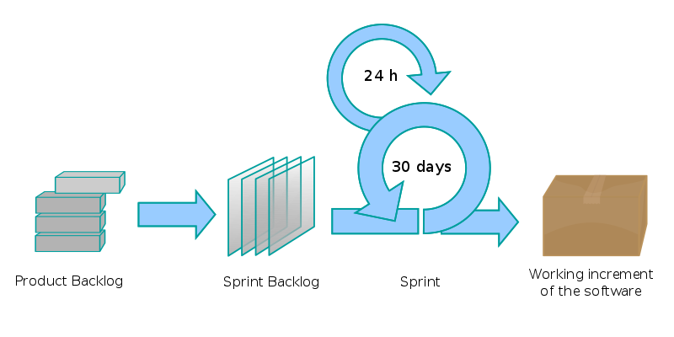

[ Falta un punto dedicado a Jira Software]

Definición de requisitos:

En base a la breve introducción a la definición de la gestión de proyectos, el motivo y la evolución del software de gestión de proyectos, las particularidades actores y artefactos de la metodología Scrum y tomando como base la aplicación Jira Software se definen los requisitos, los cuales serán divididos en:

Requisitos funcionales: describirán las entradas, salidas y, en general el comportamiento que deberá poseer el sistema. Hacen referencia a funciones específicas que el sistema debe poseer.

Requisitos no funcionales: los requisitos no funcionales atienden a las propiedades emergentes del sistema que no se corresponden con las funciones especificas sino con características como la seguridad, la tolerancia a cierta carga, la calidad…

Restricciones técnicas: son los limitantes tecnológicos que el sistema debe cumplir y que determinan las circunstancias de su desarrollo.

Requisitos funcionales:

Requerimiento | Registro y acceso autenticado de usuarios | Código | RF01
Descripción | La aplicación web debe permitir el registro de usuarios y el acceso autenticado de estos.

Requerimiento | Diferenciación de roles de usuario | Código | RF02
Descripción | En base a los roles de un equipo Scrum un usuario podrá ser Developer, Scrum Master o Prodcut Owner y la asignación de permiso seguirá las siguientes reglas:  - Scrum Master y Product Owner: pueden manipular cualquier item descrito en el requerimiento RF03.  - Developer: puede actualizar el estado de los artefactos: user story, issue y spikes

Requerimiento | Operaciones CRUD sobre los artefactos | Código | RF03
Descripción | Un usuario autenticado podrá visualizar/crear/modificar/eliminar las entidades que forman parte de un proyecto Scrum de acuerdo con los estándares de JIRA Sofware considerando las particularidades de cada item.  - Proyectos  - Sprints  - Backlog  - User stories  - Issues  - Spikes  - …

Requerimiento | Gestión de proyectos | Código | RF031
Descripción | Tras el login, cualquier usuario visualizará una lista de los proyectos en los que es participe. Cunado acceda a un proyecto visualizara sus Sprint activos/inactivos y el product backlog. Un administrador, además, podrá crear un nuevo proyecto identificado, como mínimo, por:  - Nombre de proyecto.  - Miembros del equipo

Requerimiento | Gestión del Product Backlog | Código | RF032
Descripción | Cuando un usuario entre en un proyecto podrá ver un único backlog inicialmente vacío de tareas, pero nunca ausente. A este Backlog podrá añadir: Issues, Sipes y User Stories.

Requerimiento | Gestión de los Sprints | Código | RF033
Descripción | Un sprint estará formado por un conjunto de tareas, podrá estar abierto y cerrado y se limitará un intervalo de tiempo que deberá ser un dato necesario cuando se cree además de su nombre identificador.  Cuando un usuario entre en un proyecto podrá ver varios o ningún sprint si estos están abiertos o no han sido abiertos aún. Desaparecerán de la vista de usuario cuando hayan sido cerrados.  Aun sprint se le podrán asignar tareas.

Requerimiento | Gestión de las tareas: issues, spikes, user stories | Código | RF032
Descripción | Un usuario administrador podrá crear cualquiera de los ítems de acuerdo con sus características individuales, añadidas o retirarlas de un sprint, añadir una estimación, asignarlas a un developer.

Requerimiento | Gestion de informes | Código | RF04
Descripción | Cualquier usuario podrá consultar un informe de sprint. Se valorará durante el desarrollo la información de estos reportes.

Requisitos no funcionales:

Requerimiento | Soporte multiusuario/ Capacidad / Establidad | Código | RNF01
Descripción | La aplicación deberá soportar varios usuarios logados a la vez realizando los casos de uso habituales

Requerimiento | Adaptabilidad/ Escalabilidad | Código | RNF02
Descripción | El sistema deberá estar diseñado con la capacidad de adaptarse a nuevos requerimientos relativos a roles, tipos de ítems o dinámicas de trabajo.

Requerimiento | Seguridad/ Privacidad | Código | RNF03
Descripción | Un usuario accederá de forma autenticada al sistema.  La autenticación se llevará a cabo por medios seguros.  La información relativa al usuario y al sistema será almacenada en condiciones de seguridad

Requerimiento | Integridad de datos | Código | RNF04
Descripción | Ante las diversas operaciones CRUD que el sistema debe soportar, nunca habrá una situación que provoque la inconsistencia o la perdida de datos.

Casos de Uso:

- Actores del sistema

  - Usuario no autenticado: usuario que no ha sido validado para el uso legítimo de la aplicación.
  - Usuario autenticado Developer: usuario autenticado que tiene un rol de desarrollador en un equipo Scrum.
  - Usuario autenticado Scrum Master: usuario autenticado que tiene un rol de Scrum Master en un equipo Scrum.
  - Usuario autenticado Product Owner: usuario autenticado que tiene el rol de propietario del producto sobre uno o varios proyectos.

Se debe considerar que un usuario de tipo Product Owner o Scrum Master también puede ser un usuario Developer, aunque a efectos prácticos la distinción no sea útil pues todos los permisos de un desarrollador son poseídos también por los otros dos roles por defecto.

- Especificación de los casos de uso

Como parte del análisis funcional y tomando como base los requisitos funcionales se definen los casos de uso básicos para la aplicación

ID C01 – Login de usuario
Actor | Usuario no autenticado
Requisito | RF01 Registro y acceso autenticado de usuarios
Precondición | No Aplica
Descripción | - Un usuario accede a la webapp sin sesión activa  - Introduce unas credenciales y acepta el formulario.  - El login es correcto y se le redirige a la vista general de proyectos.  - El login no es válido se le informa de esta situación

ID C01 – Registro de usuario
Actor | Usuario no autenticado
Requisito | RF01 Registro y acceso autenticado de usuarios
Precondición | No Aplica
Descripción | 1) Un usuario accede a la webapp sin sesión activa.  2) Elige la opción de realizar registro.  3) Mediante formulario se le solicitara un email, un nombre y una contraseña  a) Si introduce los datos correctamente se le redirija al login dando de alta el usuario  b) Si no, se mostrará el error en la misma página de registro.

ID C01 – Creación de ítems [user stories, issues, spikes]
Actor | Usuario Scrum Master/Product Owner
Requisito | RF03 Operaciones Creacion sobre los artefactos  RF031 Gestion de proyectos
Precondición | Usuario logado.  Usuario con permisos de Master/Product Owner.
Descripción | 1. Un usuario accede a la webapp con login correcto.  2. Se muestra la pantalla de lista de proyectos  3. En la lista de proyectos se le permite agregar uno nuevo o acceder a los existentes.  3.a Si elije crear un proyecto se le mostrará un formulario a tal fin.  3.b Si accede a un proyecto existente podrá ver los elementos ya creados en una nueva pantalla y en ella puede crear nuevos ítems mediante un botón de añadir.

ID C01 – Modificación Items (Issues, stories, spikes)
Actor | Usuario Scrum Master/Product Owner/Developer
Requisito | RF03 Operaciones Creación sobre los artefactos
Precondición | Usuario logado.  Usuario con permisos de Master/Product Owner.
Descripción | 1. Un usuario accede a la webapp con login correcto.  2. Se muestra la pantalla de lista de proyectos  3. En la lista de proyectos accede a uno ya existentes.  4. Puede visualizar los ítems del backlog o los sprint existentes  6. Selecciona un item y se carga una pantalla con los detalles de edición para este tipo.  7. Se le permite si:  7.a Si es developer: añadir comentarios, actualizar el estado del item  7.b Si es Scrum Master/Product Owner: cualquier operación: borrado, redefinición, estimación, asignación a developer, etc…

ID C03 – Gestion de Backlog
Actor | Usuario Scrum Master/Product Owner/Developer
Requisito | RF03 Operaciones Creacion sobre los artefactos  RF032 Gestión del Product Backlog
Precondición | Usuario logado.  Usuario con permisos de Master/Product Owner.
Descripción | 1. Un usuario accede a la webapp con login correcto.  2. Se muestra la pantalla de lista de proyectos  3. En la lista de proyectos accede a uno ya existentes.  4. Puede visualizar los ítems del backlog.  5. El usuario incorpora o retira elementos del backlog, añadiéndolos o quitándolos de los sprint o eliminándolos (CU03)

ID C03 – ID C03 – Gestion de Sprint (Creación)
Actor | Usuario Scrum Master/Product Owner
Requisito | RF03 Operaciones Creacion sobre los artefactos  RF033 Gestión del Product Sprint
Precondición | Usuario logado.  Usuario con permisos de Master/Product Owner.
Descripción | 1. Un usuario accede a la webapp con login correcto.  2. Se muestra la pantalla de lista de proyectos  3. En la lista de proyectos accede a uno ya existentes.  4. Puede visualizar los sprint y el botón de “Crear sprint”.  5. En un formulario informará del nombre, y en intervalo de duración de este.  6. Pulsara el botón de crear  6. a Si el nuevo Sprint es válido se añadira vacío a la lista.  7. b Si no es válido se informará del error en el mismo formulario.

ID C03 – Gestion de Sprint (Modificacion)
Caso de Uso | Usuario Scrum Master/Product Owner
Requisito | RF03 Operaciones Creacion sobre los artefactos  RF033 Gestión del Product Sprint
Precondición | Usuario logado.  Usuario con permisos de Master/Product Owner.  Sprint ya existente
Descripción | 1. Un usuario accede a la webapp con login correcto.  2. Se muestra la pantalla de lista de proyectos  3. En la lista de proyectos accede a uno ya existentes.  4. Al en entar en el proyecto podrá visualizar los sprint existentes  5. a Seleccionará un Sprint y hará clic en el botón editar: modificando sus datos de creación  5. b Podrá añadir o quitar tareas del Sprint al Product Backlog

ID C03 – Gestión de reportes
Caso de Uso | Usuario Scrum Master/Product Owner
Requisito | RF04 Gestión de informes
Precondición | Usuario logado.  Usuario con permisos de Master/Product Owner.  Proyecto existente
Descripción | 1. Un usuario accede a la web app con login correcto.  2. Se muestra la pantalla de lista de proyectos  3. En la lista de proyectos accede a uno ya existentes.  4. Puede realizar la generación de un informe haciendo clic en un botón a tal fin  A se definido:  - Informe de Sprint  - Informe de proyecto

Modelo de dominio:

Se representa una primera aproximación al modelo de dominio del sistema con el fin de identificar las entidades y relaciones en términos del lenguaje del dominio.

- El sistema contemplara dos tipos de usuario: Developer y Prodcut Owner/Scrum master. Estos dos últimos roles son distintitos pero iguales a nivel de permisos y acciones en el sistema
- Un usuario pertenecerá (y trabajará) a ninguno o a varios proyectos.
- Un proyecto tendrá una o ninguna persona asignada, siempre un único Product Backlog y ningún o varios Product Springs
- Tanto el Product Sprint como el Backlog estarán compuestos por Items de Scrum (bajo el enfoque de JIRA Software)
- Los Items de scrum podrán ser de tipo:
  - Spike: tareas de investigación
  - Issues: reportes de incidencias a resolver.
  - User stories: nuevas funcionalidades en forma de historias de usuario a cubrir.
- Los ítems en grupo podrán pertenecer o no a una Épica por funcionalidad concreta.
- Los Ítems de Scrum pueden referenciar/vincular otros ítems de Scrum en sí mismos.
- A partir de Sprint Backlog se pude generar un reporte que puede estar formado por Backlog Items.

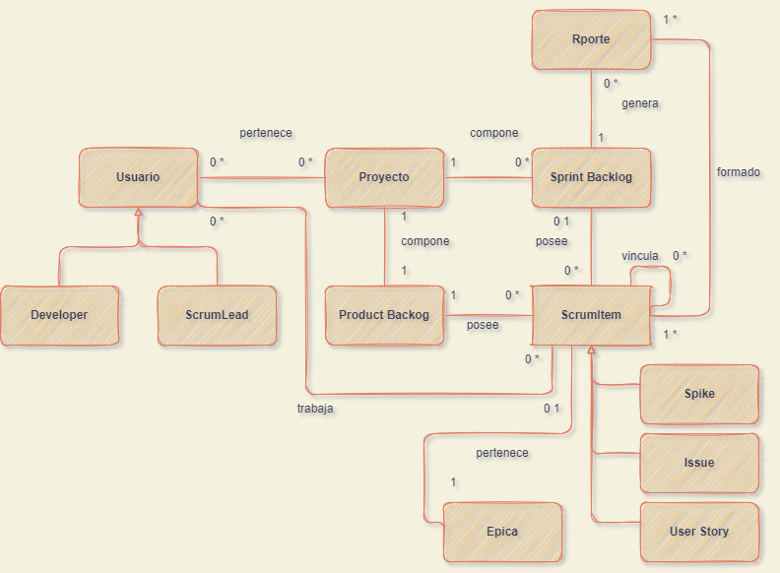

Arquitectura del sistema:

De acuerdo con Garlan y Shaw [An Introduction to Software Architecture, David Garlan and Mary Shaw January 1994] se define estilo arquitectónico como el vocabulario de componentes y conectores que se puede utilizar en una instancia de un estilo además de sus restricciones.

En el artículo Chapter 3: Architectural Patterns and Styles los principales estilos de arquitectura son:

- Cliente/Servidor
- Arquitectura basada en componentes
- Diseño dirigido por el dominio
- Arquitectura en capas
- Bus de mensajes
- N-Capas
- Orientación a objeto
- Arquitectura orientada a servicios

La situación más habitual es que una aplicación haga uso de varios estilos arquitectónicos al mismo tiempo, como se explica a continuación este es el caso de la aplicación a desarrollar.

Para el caso que este proyecto ocupa se considera que el mejor enfoque es el de N-Capas, esta arquitectura agrupa funcionalidades verticalmente apiladas en capas de responsabilidad bien definidas y separadas con un acoplamiento bajo entre ellas.

Los motivos de la elección de este enfoque radican en las características del ya que son compatibles con sistemas distribuidos entre diferentes maquinas, es decir, que la aplicación a desarrollar es una aplicación web done cabe esperar al menos un fontend (presentación) y un backend (negocio y modelo) separados física y lógicamente.

Otros motivos para la elección de este estilo arquitectónico son principios de diseño en los que se basa tales como la abstracción entre capas bien diferenciadas que garantizan la alta cohesión entre las mismas y la comunicación entre las mismas basadas en abstracciones proporciona un bajo acoplamiento y el hecho de que las capas estén bien aisladas garantiza el encapsulamiento.

En este modelo las capas inferiores (cercanas al backend) no dependen de las capas superiores (cercanas a la presentación) lo que maximiza su reusabilidad.

Conforme a la separación de backend – frontend:

- Backend

Esta arquitectura se instanciará de forma concreta mediante el framework de Java Spring Boot cuyas capas son:
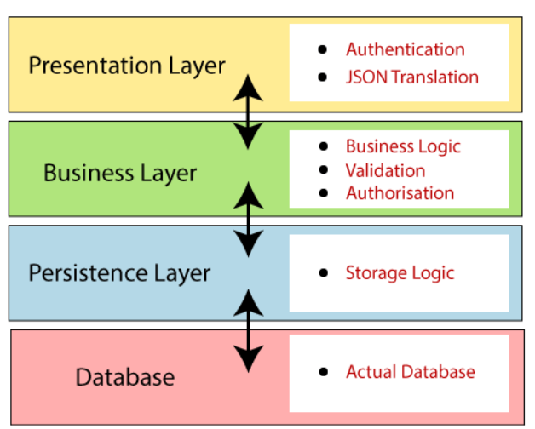

- Frontend

En el frontend se ha optado por implementar las vistas usando Angular y Typescript.

- Base de datos

Al tratarse de un sistema con entidades interrelacionadas en los que se va a realizar continuas búsquedas se ha optado por un modelo relacional implementado con MariaDB que aun siendo menos potente que PostgreSQL es suficiente para los propósitos del proyecto e interoperable con el Workbench de MYSQL.

